Події далекого 1990 року мною сприймаються як історичний рубіж, що визначив подальший розвиток профспілок у незалежній Україні
Людмила Федорівна ПЕРЕЛИГІНА, у 1982-1985 зав. відділом Укрпрофради, 1985-2024 рр. очолювала Профспілку працівників культури України, Заслужений працівник культури України, нагороджена Орденом княгині Ольги, про участь Профспілки у створенні Федерації Незалежних профспілок України – ФПУ
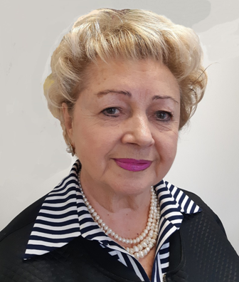
Період кінця 80-х – початку 90-х років став для нас визначальним у становленні незалежного профспілкового руху в Україні. Саме тоді профспілки в Україні зробили рішучий крок до самостійності, звільнившись від залежності від союзних органів.
Активні дії у цьому напрямі розпочалися після 16 липня 1990 року, коли Верховна Рада Української РСР ухвалила Декларацію про державний суверенітет України, якою закріплювалося верховенство законів України над союзними. Це створило правову основу для самостійності й профспілкового руху. Українська рада профспілок, республіканські комітети у т.ч. працівників культури, облпрофради відкрито підтримали цей доленосний акт.
Це рішення не було легким, адже десятиліттями український профспілковий рух перебував у єдиній централізованій структурі, керованій з Москви. Однак усі ми добре усвідомлювали: лише створивши власну організацію, ми зможемо ефективно відстоювати права працівників України. Уже у вересні 1990 року в українських профспілкових організаціях почалися обговорення питання про вихід зі складу Всесоюзної Центральної Ради профспілок (ВЦРПС). Багато республіканських профспілок і облпрофрад висловили підтримку цій ідеї.
6 жовтня 1990 року в Києві відбувся Установчий з’їзд незалежних профспілок України. На цьому з’їзді: «…, усвідомлюючи відповідальність перед трудящими нашої держави, керуючись Декларацією про державний суверенітет України..», було прийнято Декларацію про утворення Федерації Незалежних Профспілок України, яка підтвердила самостійність українських профспілок. Я як голова Профспілки разом з колегами поставила свій підпис. Так було засновано ФНПУ на базі Української республіканської ради профспілок, ухвалено Положення про Федерацію, а також схвалено проект Закону УРСР «Про професійні спілки».
Цей законопроєкт мав закріпити правові основи діяльності справді незалежних, демократичних профспілкових організацій, покликаних стати реальним захисником прав людини праці.
У листопаді 1992 року на ІІ (позачерговому) з’їзді Федерація Незалежних Профспілок України отримала нову назву — Федерація професійних спілок України (ФПУ). Цей крок символізував остаточний розрив із минулим та підтвердив прагнення профспілкового руху України будувати власну демократичну модель на засадах свободи, самостійності та відповідальності перед людьми праці.
Незважаючи на складну політичну і фінансово-економічну ситуацію у державі, Профспілці працівників культури України, завдячуючи рішучості і єдності її керівних органів та профспілкових організацій усіх рівнів, вдалося домогтися головного – прийняття базового для всіх працівників культури Закону України «Про культуру».
У цьому законі, зокрема затверджено порядок формування базової мережі закладів культури у державі, додаткові виплати працівникам культури, допомоги на оздоровлення та матеріальної допомоги для вирішення соціально-побутових питань тощо.
Розширено перелік педагогічних працівників, які отримують надбавки, впроваджено мораторій на закриття державних комунальних закладів культури у сільській місцевості і упорядковані питання оплати праці працівникам державних телерадіоорганізацій, які не є журналістами на основі ЄКТС тощо. Профспілка працівників культури та всі її територіальні організації визнанні репрезентативними і отримали право на ведення колективних переговорів на укладання угод на національному та галузевому рівнях, чого раніше не було. Це все досягла наша організація за активної підтримки ФПУ.
Сьогодні, коли минуло 35 років, ті події далекого 1990 року, мною сприймаються як історичний рубіж, що визначив подальший розвиток профспілок у незалежній Україні. Федерація Незалежних Профспілок України – ФПУ стала важливою віхою на шляху до формування сучасної системи захисту соціально-трудових прав громадян.

